Witam sedecznie, przesyłam materiały do pracy. Udanej pracy. Pozdrawiam Małgorzata Cyboroń
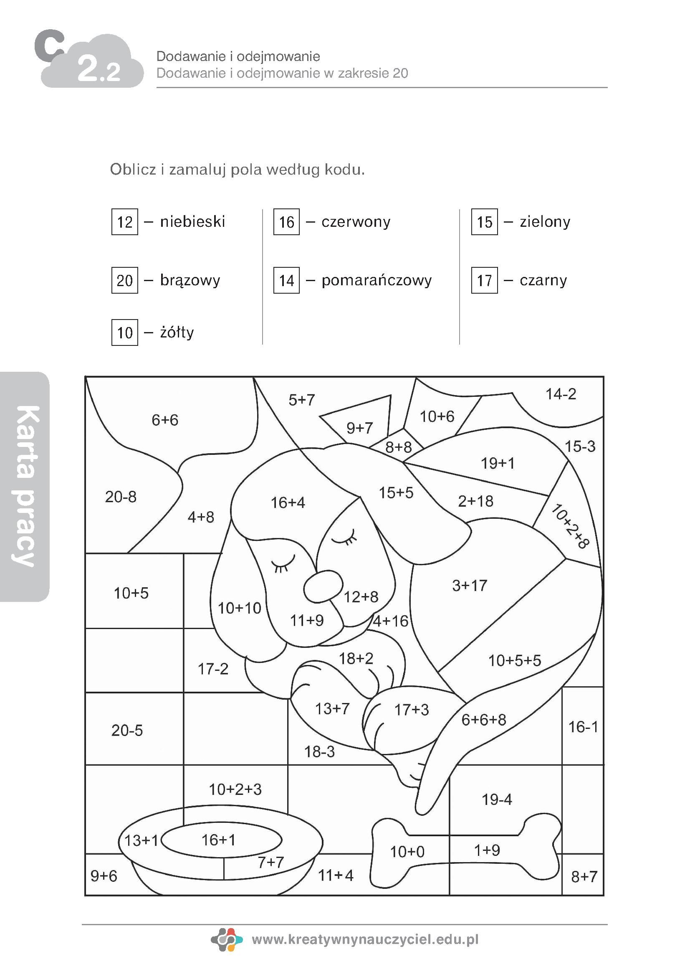

Rysuj po śladzie i dokończ rysunek
